Per ascoltare l’intervista:
http://retedue.rsi.ch/home/networks/retedue/laser/2009/10/16/remo-fasani.html#Audio


- HOME
- Club Rete Due
- Palinsesto
Inizio modulo

Fine modulo
Rete Due / Laser / Remo Fasani
venerdì, 16 ottobre 2009 ore 08:58 (UTC+1)

Dall'idillio alla storia
Incontro con Remo Fasani - di Massimo Zenari

Leggi
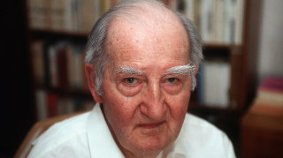
Remo Fasani
(foto Keystone)
La voce del grigionese Remo Fasani è una voce italofona preziosa, lo testimoniano le sue raccolte poetiche, le sue traduzioni e i suoi scritti di critica letteraria. Nato a Mesocco nel 1922, a Coira ha frequentato la Scuola magistrale per poi concludere gli studi alle Università di Zurigo (dove si è laureato) e di Firenze. Remo Fasani ha insegnato dapprima a Poschiavo, Roveredo Grigioni e Coira, poi, per oltre un ventennio, è stato docente di lingua e letteratura italiana all’Università di Neuchâtel, città nella quale tuttora risiede. La sua poesia, passata dalla «disposizione idillica» degli inizi a un atteggiamento sempre più attento alla storia e alla cronaca, è bene rappresentata dai libri: Le Poesie. 1941-1986 (1987), Un luogo sulla terra (1992), Sonetti morali (1995), Sogni (2008). Fra le traduzioni ricordiamo le Poesie di Hölderlin (1950) e Da Goethe a Nitzsche (1990), fra i saggi critici La lezione del «Fiore» (1967), La metrica della «Divina Commedia» (1992), Non solo «Quel ramo…» (2002). Massimo Zenari lo ha intervistato per questa puntata di Laser.

